Муниципальное Казённое Дошкольное Образовательное Учреждение
«Детский сад №1 п. Алексеевск»

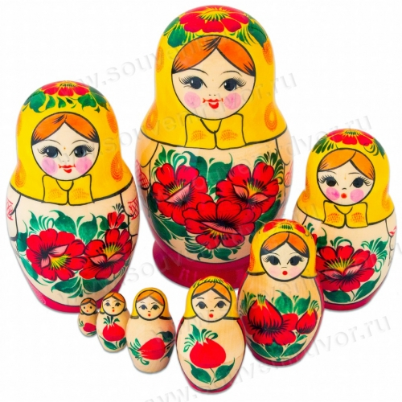
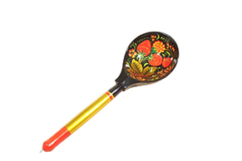
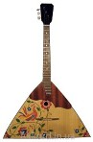

Воспитатель:
Новосельцева
Надежда Андреевна

2023год.
Цель: Формировать у детей представления о народных символах России, в частности о русской матрешке, посредством рисования на заготовке матрешки из соленого теста.
Задачи:
Образовательные задачи:
- Познакомить с историей создания русской народной игрушки – матрешки; с наиболее популярными в России видами росписи матрешек, развивать умение различать и называть их.
-Формировать интерес к русскому прикладному искусству – деревянной игрушке;
-Закрепить приемы рисования кистью (тычком, примакиванием, всем ворсом
Развивающие задачи:
-Приобщать дошкольников к народному прикладному искусству;
-Развивать творческие способности, воображение, фантазию в художественной деятельности;
Воспитательные:
-Воспитывать самостоятельность, аккуратность, интерес и любовь к народной игрушке;
-Воспитывать уважение к творчеству русских умельцев, чувство гордости за талант своего народа.
Методы и приемы работы:
- Наглядный: рассматривание матрешек, показ образца работы.
- Словесный: вопросы к детям, объяснение, поощрение, анализ проделанной работы.
- Практический: выполнение детьми собственной матрешки.
4. Игровые: сюрпризный момент (сундучок), игровой персонаж (взрослый в костюме Матрешки) пальчиковая игра, музыкальная разминка.
Предварительная работа: изготовление заготовок для плоскостных игрушек – матрешек из соленого теста; рассматривание иллюстраций с изображением матрёшек разных видов; просмотр презентации «Русская матрешка», слушание песен о матрешке, разучивание потешек.
Демонстрационный материал и оборудование: Создание игровой мобильной развивающей среды для образовательной деятельности: дом Матрешки с русскими атрибутами, сундучок, выставка разнообразных матрешек.
Раздаточный материал: заготовки матрешек, краски гуашь, кисти, подставки под кисточки, непроливайки, салфетки на каждого ребенка, фломастеры.

Ход занятия:
Дети входят в группу под песенку «Русская матрешка»
- Организационная часть.
Воспитатель: Дети здороваются с гостями стоя лицом к ним.
Скажем, здравствуйте руками (машут руками)
Скажем, здравствуйте глазами (моргают глазами)
Скажем, здравствуйте мы ртом (широко улыбнулись)
Станет радостно кругом (руки вытянуть в стороны ладошками вверх)

Воспитатель: Ребята, я на ярмарке была
Сундучок вам принесла.
Сундучок тот не простой,
И товар в нем расписной.
(достает сундучок)
Вынимаю напоказ и веду о нем рассказ
Что же в этом сундучке? Хотите узнать?
отгадайте загадку. Слушайте внимательно:
Алый шелковый платочек,
Яркий сарафан в цветочек,
Упирается рука в деревянные бока.
А внутри секреты есть:
Может три, а может шесть.
Разрумянилась немножко
Наша русская …
Дети: Матрешка
Воспитатель: Верно, это Матрешка (достать из сундучка).
Ребята, а что вы знаете о Матрешке?
(ответы детей)
Воспитатель: Верно, она сделана из дерева, разнимается на две части, а в ней спрятаны другие матрешки меньшего размера. А хотите узнать больше?
Дети: да
Воспитатель: Я хочу пригласить вас в гости к русской матрешке. Посмотрите, какой красивый домик впереди.
(ответы детей)
Идут к дому Матрешки. Стучат, их встречает матрешка.
Матрешка: (показывает наряд) Здоровается с детьми!
«Я матрешечка, я круглешечка!
Улыбаюсь я всегда и с ребятами в друзьях.
Я в деревне родилась и на славу удалась.
Щечки пухленькие, сама кругленькая,
А на голове платок, словно яркий цветок».
(Матрешка приглашает детей сесть на стульчики)
Матрешка: Сядем мирком— да поговорим ладком, Изба детьми весела.
Сядем ровнее— будем здоровее.
Матрешка: Как же появилась Матрешка, кто ее придумал? Матрешка у нас появилась очень давно. Это красивая расписная кукла. Фигурку матрешки вытачивают русские мастера из деревянного бруска. Она состоит из двух частей.
Родиной матрешки является подмосковный город Сергиев Посад. Давайте все вместе повторим название города: Сергиев Посад. Для изготовления матрешки используют сухую березу. Деревья спиливают весной и очищают от коры. Из высушенных заготовок вытачивают фигурки кукол, начиная с маленькой. Затем фигурку обрабатывают специальной шкуркой, чтобы она стала гладкой и расписывают. После покрывают лаком. Первая русская матрешка состояла из восьми кукол. Каждая игрушка хороша по-своему: одна веселая, другая— задумчивая, третья—озорная. Все зависит от художника. Матрешка—это русская игрушка, она отражает образ русской женщины. Она одета в русский сарафан, передник—фартук, на голове яркий платок (рассматривают). И назвали её ласково Матрена, Матреша, Матрешка.
Позже матрешек стали мастерить в разных уголках нашей страны. Это Матрёшка изготовлена в городе Семенов. Отсюда и получила она своё название – Семеновская матрешка. Эта матрешка из села Загорское, поэтому и называется загорская матрешка. Посмотрите, какие они все красивые и разные. Некоторые пришли к нам из сказок, другие расписаны под разные виды народной росписи: гжельской (дети рассматривают)

Матрешка это один из самых популярных народных символов нашей страны, она считается русским сувениром. Люди из других стран, когда приезжают в Россию, обязательно на память покупают матрёшек.
Матрешка: Я веселая матрешка
Хороша не рассказать.
Приглашаю вас, ребята,
Я немного поплясать
Танец с матрешкой (музыкальная разминка)
Замечательно отдохнули. Я приглашаю вас в художественную мастерскую, возьмите стульчик и сами выберите себе рабочее место. (дети рассаживаются за столы, приготовленные для рисования)
Матрешка: Ребята, мы с вами многое узнали о нашей русской матрешке, вы знаете кто такие мастера?
Дети: ответы детей
Матрешка: Верно, ребята. Мастер – это человек особенно искусный, знаток своего дела, народный умелец. Народные мастера, умельцы своими руками создают самые невероятные изделия. И по сей день, они ценятся во всем мире, так как каждое изделие содержит частичку души автора. Вот и матрешка, созданная народными умельцами, была самой любимой игрушкой у детей.
2.Практическая часть:

Матрешка: А сегодня я вам предлагаю самим побыть мастерами, умельцами и расписать матрёшек. Вам нравится мое предложение?
Матрешка: Ребята, я тоже работала в мастерской пока вас ждала в гости, посмотрите какая у меня получилась матрешка.
Сначала я раскрасила части одежды: платок, сарафан, фартук широкой кистью. Далее раскрасила волосы, коричневым цветом. Когда высох платочек и сарафан, я нанесла на них узоры тонкой кистью. Как нарисуем листочки, цветы?( прикладывание кисти всем ворсом). Как рисовать мелкие узоры?( концом кисти). Когда наряд матрешки будет готов, вы фломастером дорисуете лицо. Не забывайте, какое настроение будет у вашей Матрешки!
Прежде чем приступить к росписи матрешек, предлагаю размять пальчики и подготовить их к работе
Пальчиковая гимнастика
Прежде, чем украшать
Нужно пальчики размять.
Указательный и средний,
Безымянный и последний
Поздоровались с большим.
А теперь потрем ладошки
Друг о друга мы немножко.
Кулачки разжали – сжали,
Вот и пальчики размяли.
А сейчас мастера За работу всем пора.
Мастера, скорей за дело. Украшай матрешек смело

Матрешка: Ну, что готовы к работе, сели все правильно, спинки ровные. Приступайте. (Звучит песенка «Русская матрешка»)
3.Заключительная часть:
Матрешка: Давайте посмотрим, какие у нас получились матрешки?(дети показывают свои матрешки гостям) Какие красивые: яркие, а самое главное -радостные! А вам понравилось быть мастерами? И мне с вами понравилось работать. Вы настоящие мастера! Давайте подарим матрешек нашим гостям на память о нашей встрече(дарят) А для вас у меня тоже есть сюрпиз.(обращается к Матрешке) Ты, Матрешка, раз, два три, нам сюрприз свой покажи!
Воспитатель: Спасибо тебе, Матрешка, что в гости нас позвала, и мастерами мы побывали, матрешек расписали и о тебе много узнали. Нам пора возвращаться в детский сад. Прощаются, под песенку «Русская матрешка»

